附件：

“互联网+”医校联合操作指南



“互联网+”医校联合
操作指南


宁夏回族自治区人民医院
2020年3月
为了减少人际传播，并最大限度避免线下医疗场所的交叉感染，自治区人民医院建立全区第一家依托于实体医院的“互联网医院”，专门为广大师生建立了防控绿色通道--师生门诊，提供在线咨询服务，线上线下联动，如需就诊，则对接至实体医院，为师生的健康保驾护航。
一、下载和安装互联网医院App
1.扫描二维码，打开下载页面，选择安卓或IOS版本下载“宁夏回族自治区人民医院互联网医院App”。(IOS版点击下载后直接跳转到App Store下载；安卓版点击下载后按提示进行下载)
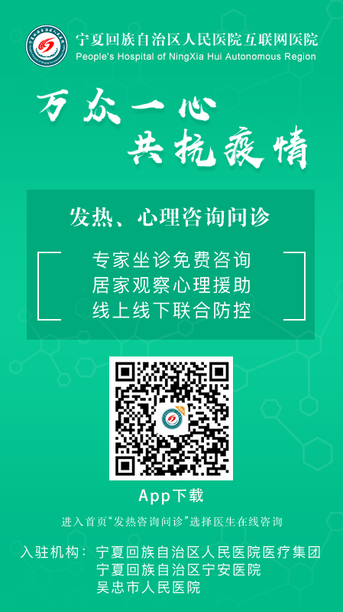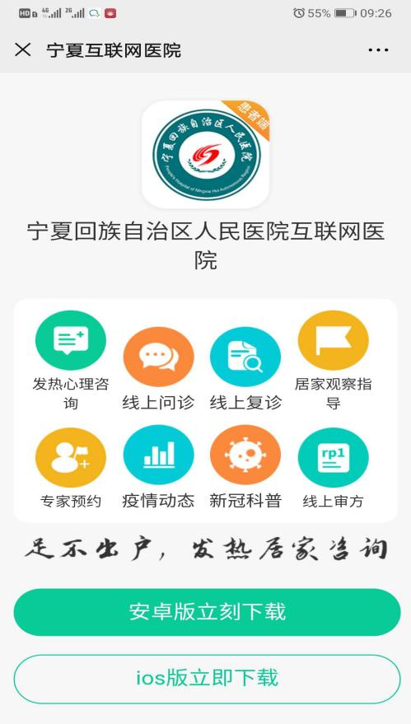
2.首次使用请先注册。打开App后，点击【我的】，进入登录页。点击【立即注册】，填写手机号、验证码、身份证号、姓名、密码完成注册。注册完成后可以通过账户+密
码或手机号+验证码两种方式登录。
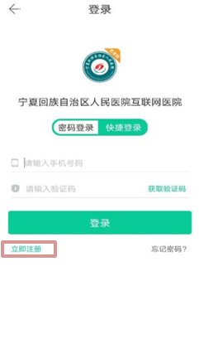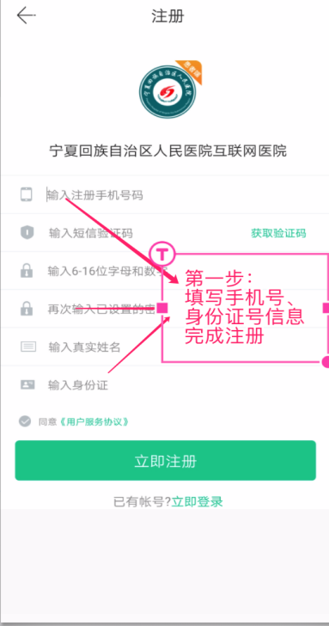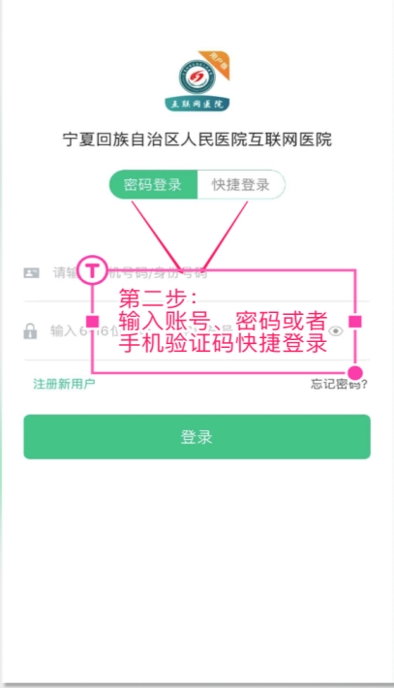
二、师生进行线上问诊咨询
2.1．师生在线上问诊模块，选择防控绿色通道--师生门诊进行挂号。
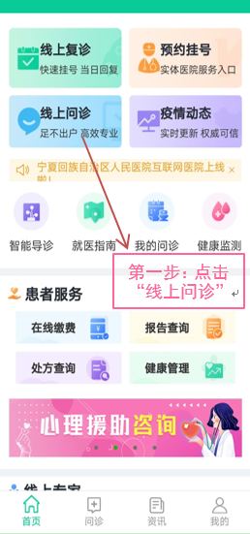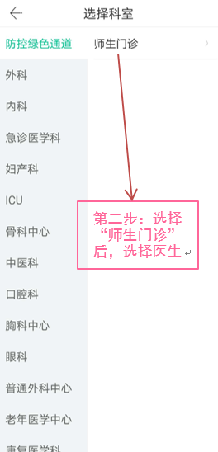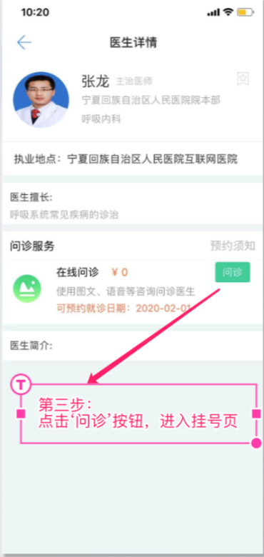

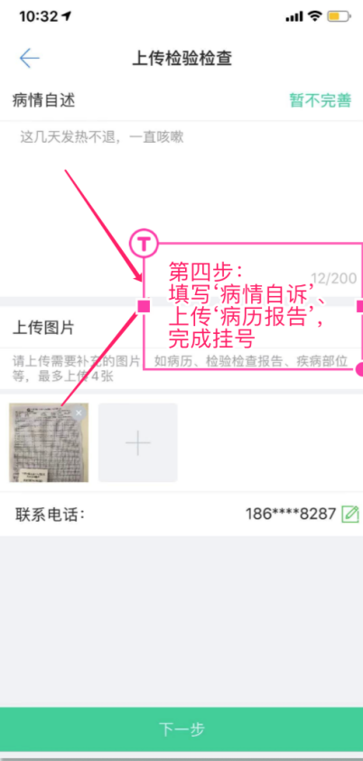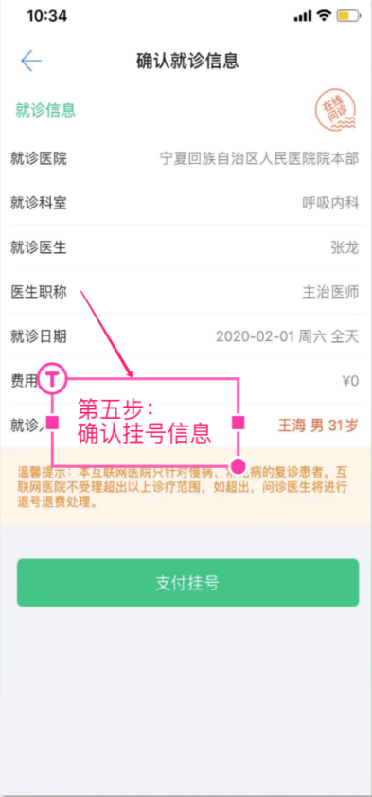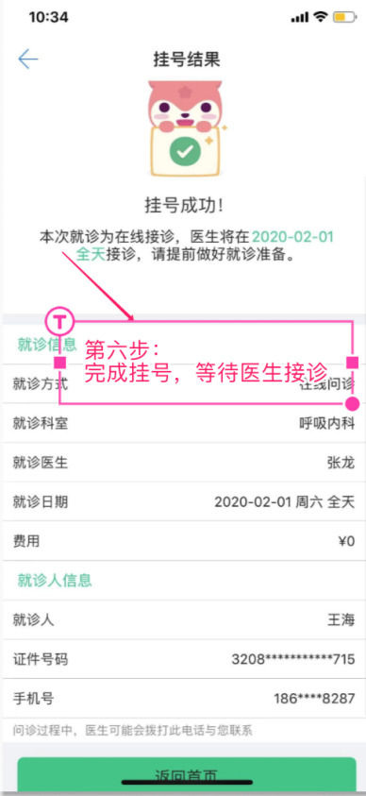

2.2．待医生接诊后，收到门诊时间，与医生一对一进行图文、语音和视频的沟通。
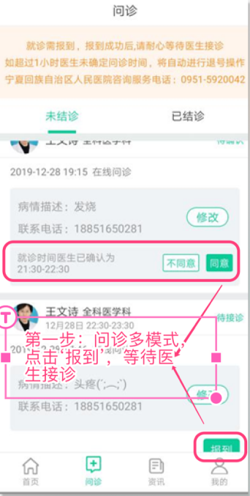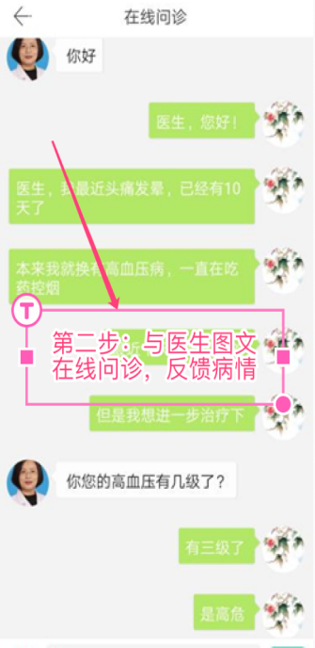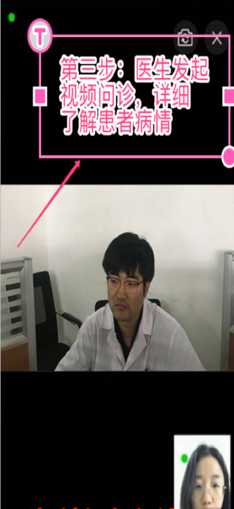
三、居家医学观察人员进入“健康监测 居家观察指导服务平台”，完成每日健康打卡。
3.1.首页中点击【健康监测】进入医学观察指导首页
3.2.首先自我评估，正确选择所在学院。点击【自我评估】，填写评估项完成评估。(评估时需选择观察开始时间，默认为评估当日)
3.3.每日完成两次健康打卡，点击【居家打卡】或【今日未打卡】，按照提示完成所有项目。
